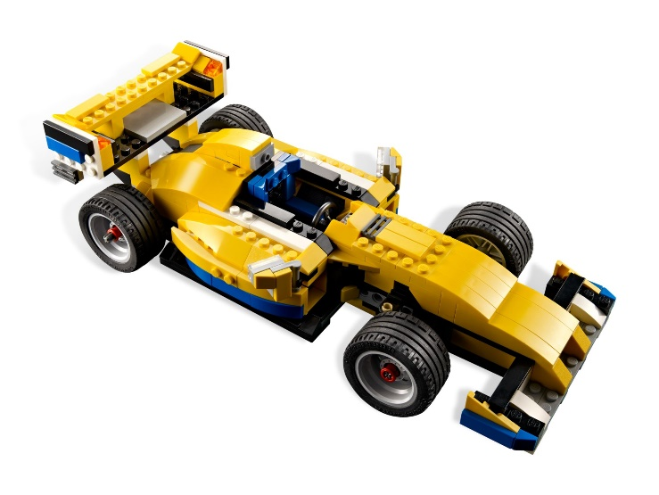
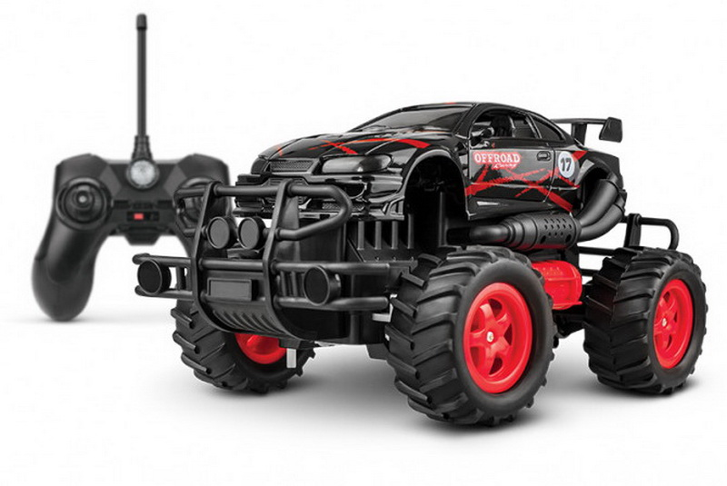
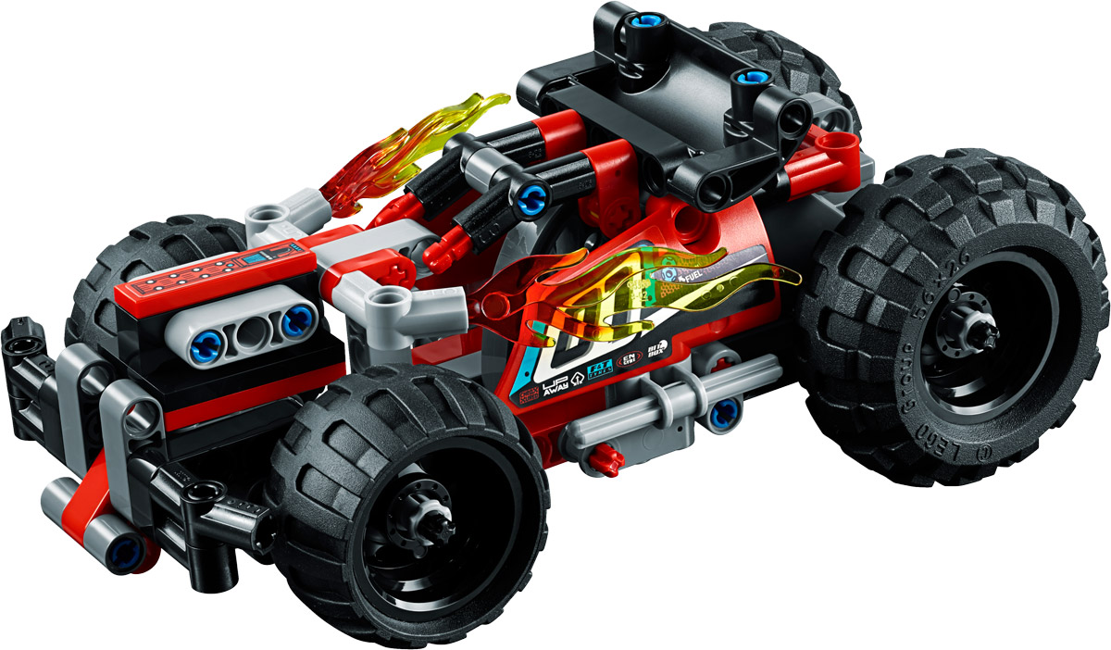
Тема: Подготовка к городскому соревнованию «Шаг в робототехнику»
Практическая часть: Создаем или можно купить машинку имеющую пульт управления.
Создайте препятствия любого вида и проедьтесь по этой импровизированной трассе. Прислать видео отчет.

